Правила пользования маломерными судами на водных объектах
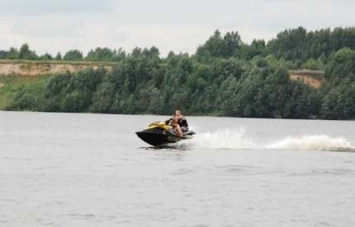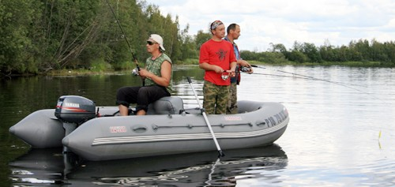
В целях обеспечения безопасности людей на водных объектах Ярославской области, а также предупреждения случаев гибели людей следует соблюдать комплекс превентивных мероприятий.
1. Пользование маломерными судами разрешается после их государственной регистрации в реестре маломерных судов, нанесения бортовых (регистрационных) номеров и освидетельствования (осмотра), с соблюдением установленных условий, норм и технических требований по пассажировместимости, грузоподъемности, предельной мощности и количеству двигателей, допустимой площади парусов, району плавания, высоте волны, при которой судно может плавать, осадке, надводному борту, оснащению спасательными и противопожарными средствами, сигнальными огнями, навигационным и другим оборудованием.
2. К управлению маломерными судами, прошедшими государственную регистрацию, допускаются судоводители, имеющие удостоверение на право управления маломерными судами.
3. На водных объектах, не имеющих судоходной (навигационной) обстановки, маневрирование маломерных судов при расхождении должно осуществляться с учетом правостороннего движения (левыми бортами).
4. При плавании на маломерных судах запрещается:
а) управлять маломерным судном:
не зарегистрированным в установленном порядке;
не прошедшим технического освидетельствования (осмотра);
не несущим бортовых номеров;
переоборудованным без соответствующего разрешения;
с нарушением норм загрузки, пассажировместимости, ограничений по району и условиям плавания;
без удостоверения на право управления маломерным судном;
в состоянии опьянения;
б) передавать управление судном лицу, не имеющему права управления или находящемуся в состоянии опьянения;
в) превышать установленные скорости движения;
г) нарушать правила маневрирования, подачи звуковых сигналов, несения бортовых огней и знаков;
д) в целях обеспечения безопасности людей заходить под мотором или
парусом и маневрировать на акваториях пляжей, купален, других мест купания и
массового отдыха населения на водных объектах;
е) приближаться на водных мотоциклах (гидроциклах) к ограждению границ заплыва на пляжах и других организованных мест купания;
ж) швартоваться, останавливаться, становиться на якорь у плавучих навигационных знаков, грузовых и пассажирских причалов, пирсов, дебаркадеров, доков (плавдоков) и под мостами, маневрировать в непосредственной близости от транспортных и технических судов морского и речного флота, создавать своими действиями помехи судоходству;
з) нарушать правила, обеспечивающие безопасность плавания, а также безопасность пассажиров при посадке на суда, в пути следования и при высадке их с судов.
Администрация Некрасовского МР призывает жителей и гостей района проявлять бдительность и личную ответственность в соблюдении личной безопасности!

